2017年11月度 つぎ夢研究会定例会議事録
2017年11月26日（日）17：30～20：30
司会：柴田副会長
■高久会長のご挨拶
○高久会長受託、つぎ夢メンバー参加の商工会・商工会議所、発達支援計画に基づくアンケート調査・分析実施のご報告。引き続き、つぎ夢メンバーの協力を募る。

■会計係からの連絡事項
新規入会員と今年度分未納者へ、年会費1,000円、入会費1,000円のお支払いのお願い

■強みプレゼンリレー①：片岡先生
【内容】  ・大阪生まれ、大学は大阪。その後、小田原に移り40年。  ・大手フィルムメーカー勤務。社長賞を多数受賞。カメラ製品市場のライフサイクル  (導入→成長→成熟→衰退）を全て経験  ・2008年子会社へ転籍、2012年退職  ・趣味は木工、電子工作、スポーツ吹矢  ・強みは「経験を踏まえて知識に変え、ものづくりの課題に応用出来ること」、  「中小企業経営者の本音を理解できること」  ・日本の将来を担う人へ自分の経験を伝えていくことが大切。  ・AI技術の進展において日本のアナログ技術は重要。  ・一つのことを3年間継続する。3年継続すれば本質が見えてくる。  ・次回のプレゼンターは和泉田宏さん | 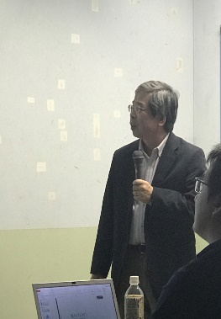

■強みプレゼンリレー②：夏苅先生
【内容】  ・小田原出身。  ・大阪でスポーツメーカーに勤務。その後大学院でMBA取得、現在は産業用電気メーカーで調達業務に従事。  ・診断士取得のきっかけは（1）資格マニア（2）MBAとの共通性（3）親会社の不祥事  ・強みは  （1）スピード；メールの返信が早い、仕事の資料作成・アップが早い  （2）計画性；TO DOリストを毎日作成、スケジューリングを常に行う  （3）好き嫌いが少ない；選好みせず様々な資格を取得、仕事を断らない、ストレスを溜めにくい。  ・目標は他の人に付加価値を与えられるようになること。  ・反省しない性格。MBAのメリットは人との出会い。趣味はランニング。  ・次回のプレゼンターは田中重治さん | 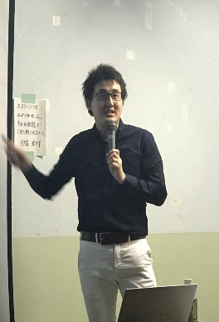

■講演 「100人いれば100通りの働き方を実現する、サイボウズの働き方」
講演者 サイボウズ株式会社 営業本部 グループ長
中小企業診断士 神奈川県中小企業診断協会会員 雲岡純司先生
・概要  高まる働き方改革の中、残業禁止や在宅勤務制度化などが注目されているが、これまでの業務量が変わるわけではない。また求人倍率も高まっている昨今、人材確保も重要なテーマになってきている。より仕事を効率的に進める工夫かつ魅力ある職場が求められており、10年前から働き方を変えてきたサイボウズの背景と「風土」  「制度」「ツール」を一体で考え、実践するサイボウズ流のワークスタイル変革と  社内の実践事例をご紹介頂いた。 | 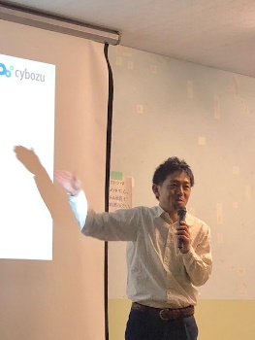

■高久会長より連絡事項とセミナー
・2018年診断士試験合格者の合格祝賀会二次会幹事（前年度祝賀会参加者5名）  ・実務補習の副指導員参加希望聴取  ・北鎌倉コワーキングスペース「ことtama．」お披露目を兼ねたビール祭り（10/14）のご報告  ・セミナー「ラブホの戦略」  ラブホテル経営は他の中小企業事業者と比べ、資金調達面や人材採用、顧客アクセ・スの面等様々な不利があるが、それを社員教育・従業員連携強化・5Sの徹底等様々な手段で乗り越えており、中小企業事業者が学ぶべき点は数多い。 | 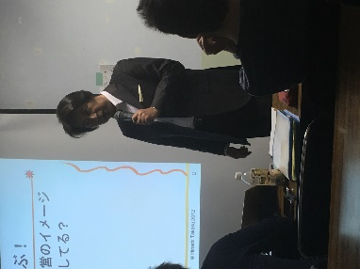

次回日程 2018年1月28日（日）17：30～

以 上

